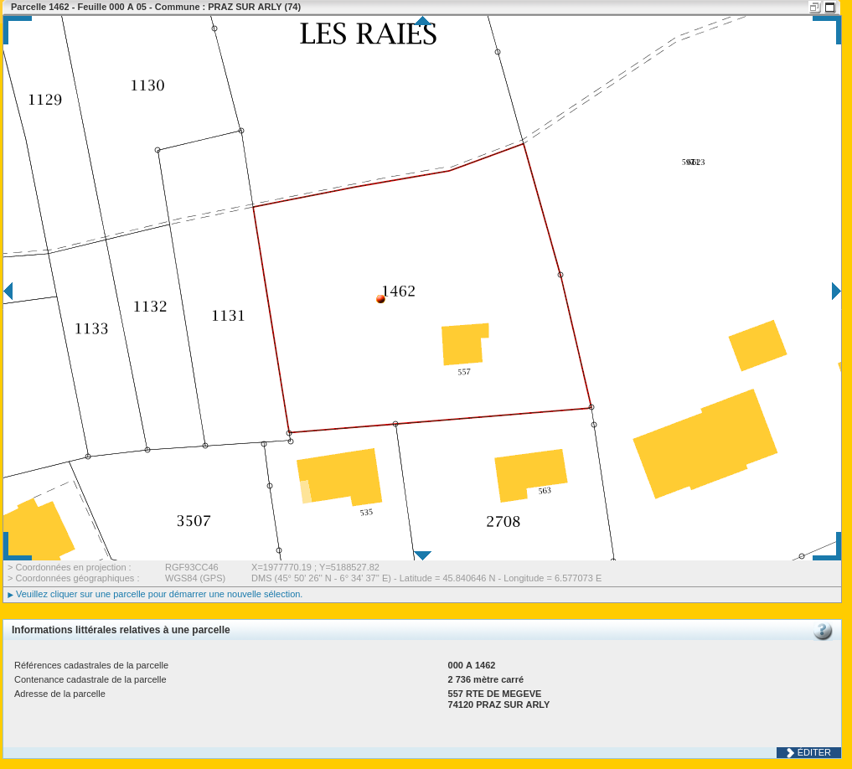

$Nom $prenon
est heureux

qsdqsdqsdqsd
qs
d
qsdqsd

aaatab1$cell1 | Bbbb$cell2

tyk | tykyk
ytketyketu | ytkjtyk
t-z(uyéytèy( | ‘(h(-h »(h
$var1 | $var2

kmlkmlkkm mlmkm

$static1 | Gfuygiugip | Yfuyfiyfiy
Yyufuyfy | Fyufuotfuy | $static2
6565458 | $static3 | brgbegtr

$signature

